**Training Vrouwenkracht**

Wij zijn Marjolein van Dijk en Ingrid Oude Vrielink. Beiden rond de vijftig jaar (de een iets eronder, de ander iets er boven), onderneemsters en enthousiast om onze kennis en (levens)ervaring in te zetten in deze training.

Typerend voor Marjolein zijn de woorden vertrouwen, optimisme, analytisch en doorzetten. Typerend voor Ingrid zijn de woorden creatief, inspiratie, hoopvol, authentiek. En typerend voor ons beiden: humor en plezier!

Uniek in onze trainingen is dat we, naast onze kennis, ervaring en expertise, onze paarden inzetten als krachtige en liefdevolle richtinggevers in het raken van de kern. Ze maken onbewuste patronen snel zicht- en voelbaar; een belangrijke stap in het proces van verandering.  
Belangrijk om te melden is: je hoeft geen ervaring met paarden te hebben om deze training te volgen!

**WAT HOUDT HET IN?**

We werken drie keer een hele dag in een vaste, overzichtelijke groep.  
De dagen zijn ingericht rond een centraal thema, dat we benaderen vanuit de werksituatie. We mixen theorie met veel interactie en ervaringsgerichte oefeningen die direct toepasbaar zijn.

De paarden zetten we bij enkele onderdelen in, doorgaans 1x per thema, wanneer dat van toegevoegde waarde is.

Dag 1 heeft als thema **Feit of Verhaal**. De inhoud in het kort:  
Hoe kijk jij aan tegen ‘de werkelijkheid’, welke overtuigingen heb je en hoe beïnvloeden deze jou in je functioneren? Welke patronen herken je uit jouw (organisatie) systeem en wat hebben deze jou gebracht?

Dag 2 heeft het thema **Eigen Kracht**. De inhoud in het kort:  
Welke waarden leiden jou, op welke manier en hoe bewust ben je je hiervan? Je bekwaamt je in zelf de regie op werken en leven te houden.

Op dag 3 behandelen we het thema **Relaties**. De inhoud in het kort:  
Het stellen en herkennen van grenzen van jezelf en anderen.  
De relatie die je hebt met anderen en met jezelf en hoe jij je hiertoe kan verhouden.

**DOOR WIE?**

**VOOR WIE?**

Een training voor vrouwen die willen leren hoe ze meer effectiviteit en plezier in werk en hun leven behalen.

Ben je open minded en bereid om naar jezelf te kijken, dan ben je van harte welkom!

In een groep van 6 tot 8 vrouwen gaan we aan de slag met:

* inzicht in je verhalen, onbewuste patronen en hoe die te veranderen,
* je systemen (werk, gezin, familie) en de invloed daarvan op jouw functioneren,
* verantwoordelijkheid nemen en geven,
* je doelen en hoe je die met meer gemak haalt.

Zodat je de touwtjes weer in handen krijgt, je jouw leven leidt zoals jij dat wil op een manier die je voldoening geeft.

* Je ervaart meer invloed op je werk en leven. Leiderschap vanuit jouw waarheid en kernwaarden.
* Je hebt inzicht in je eigen kracht, je weet wat jij nodig hebt om je potentie ten volle in te zetten.
* Een beter contact met jezelf en met de mensen om je heen.

**KAN JE OOK NIET WACHTEN? ZO MELD JE JE AAN:**

Meld je aan door een mail te sturen naar **marjolein@inter-m.nu** of naar **oudevrielinkingrid@gmail.com** met je naam, adres en telefoonnummer en de locatie waar je wil deelnemen.

Heb je vragen? Mail of bel gerust!

**WAAR EN WANNEER?**

We bieden deze training aan in Vriezenveen (Overijssel) en in Oldekerk (Groningen).

**Data volgen. Meld je vast aan om direct te worden geïnformeerd.**

Wanneer je zelf een groep samenstelt zullen we in overleg data prikken.

**WAT IS JOUW INVESTERING?**

Jouw tijdsinvestering bestaat uit deze drie dagen.

De kosten zijn € 1239, = exclusief BTW.

**WAT LEVERT HET JE OP?**

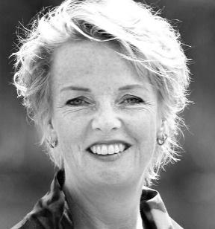

**Marjolein van Dijk**

www.inter-m.nu

marjolein@inter-m.nu

06-50534074

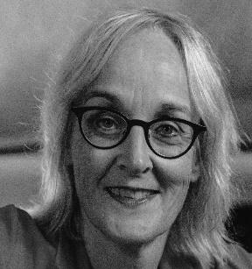

**Ingrid Oude Vrielink**

www.nu-jij.nu

oudevrielinkingrid@gmail.com

06-37331219

